智慧银行实验报告
实验四

姓名：杨焰明
学号：202301738
班级：金融202301

一、实验目的
本实验旨在通过完整的软件开发流程，学习和掌握商业银行CRM系统的开发方法。实验涵盖从需求分析到部署上线的全过程，包括以下学习目标：
1. 掌握BMAD框架的使用方法，学会创建产品需求文档（PRD）、技术架构设计和UX设计
2. 理解敏捷开发的需求管理方法，学会将功能需求拆解为Epic和User Story
3. 掌握数据库设计的基本原则，学会使用PostgreSQL创建数据库表和迁移脚本
4. 掌握RESTful API的设计和实现方法，学会使用Express框架开发后端服务
5. 掌握React组件化开发的思想，学会使用Ant Design构建前端界面
6. 掌握单元测试和集成测试的方法，学会使用Jest测试框架
7. 掌握版本控制的基本方法，学会使用Git和CNB平台进行代码管理
8. 掌握前端部署的基本方法，学会使用Vercel平台进行生产环境部署

二、实验环境
本实验使用以下软件和工具：
类别 | 配置详情
操作系统 | Windows 10/11
开发环境 | Trae AI IDE
Node.js | v24.16.0
前端框架 | React 18 + Vite 5 + Ant Design 5
后端框架 | Express 4 + JWT认证
数据库 | PostgreSQL 14+
测试框架 | Jest 29 + Supertest 6
版本控制 | Git 2.40+ + CNB平台
部署平台 | Vercel（前端）

三、实验步骤

步骤1：安装BMAD框架
BMAD框架是一个系统化的软件开发方法论工具，提供从需求分析到部署的完整支持。安装步骤如下：
（1）在Trae AI IDE中执行命令：bmad-method install
（2）验证安装：执行命令 /bmad-help 查看可用技能列表
（3）确认安装成功：系统显示BMAD框架版本信息和帮助文档
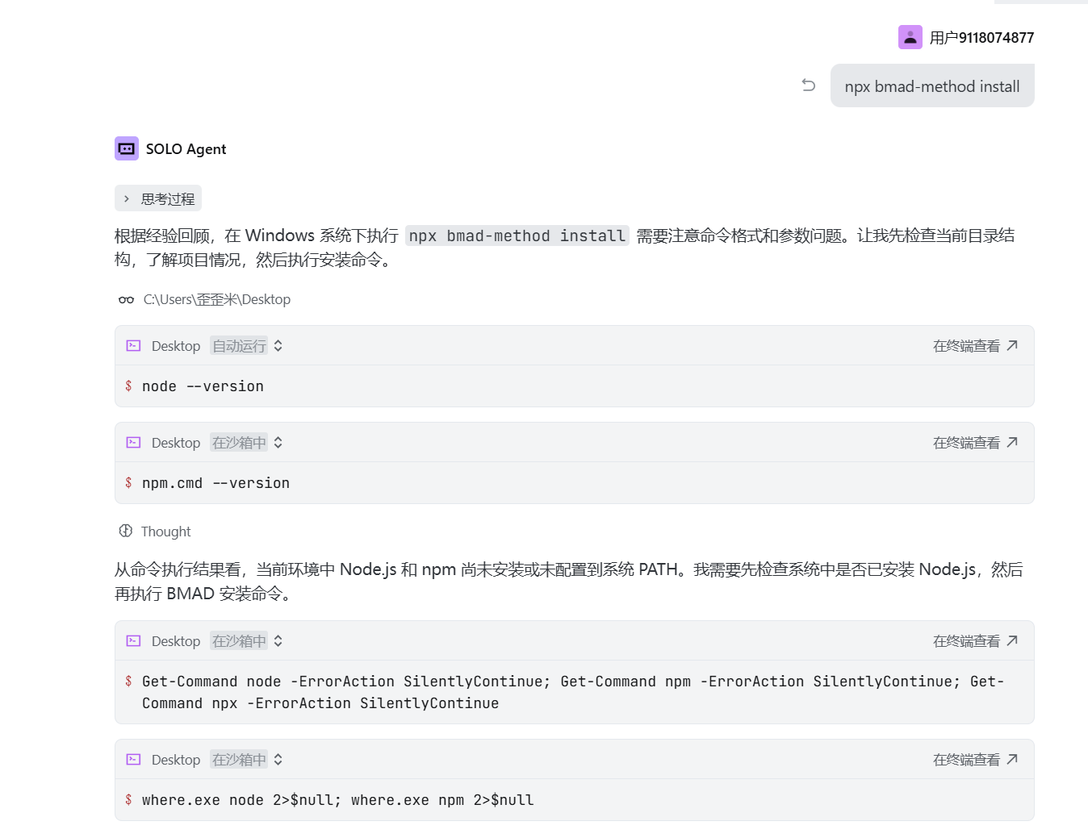

步骤2：创建产品需求文档（PRD）
使用BMAD框架的快速路径创建PRD文档：
（1）启动PRD技能：执行命令 /bmad-prd
（2）选择A（快速路径）：基于预设模板快速生成
（3）输入项目主题：商业银行CRM系统，支持客户管理、贷款申请、额度评估、客户等级体系
（4）生成文档：系统自动生成prd.md，包含8大核心章节
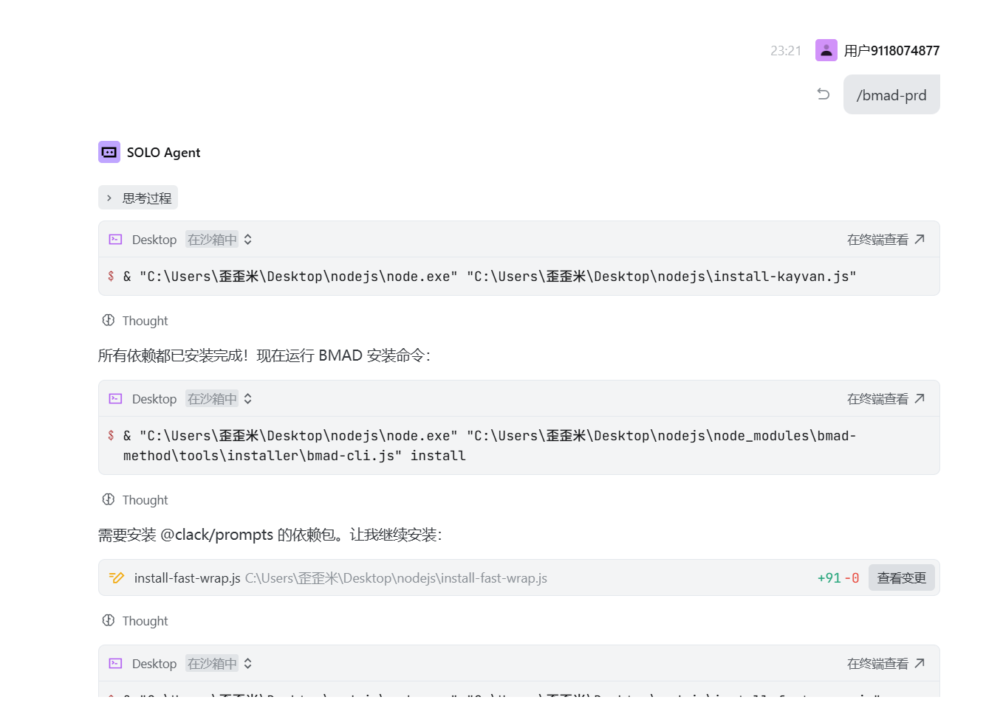

步骤3：创建技术架构设计
基于PRD文档设计系统的技术架构：
（1）启动架构技能：执行命令 /bmad-create-architecture
（2）提供PRD文件路径：_bmad-output/prd.md
（3）生成架构文档：architecture.md，包含技术栈选型和模块划分
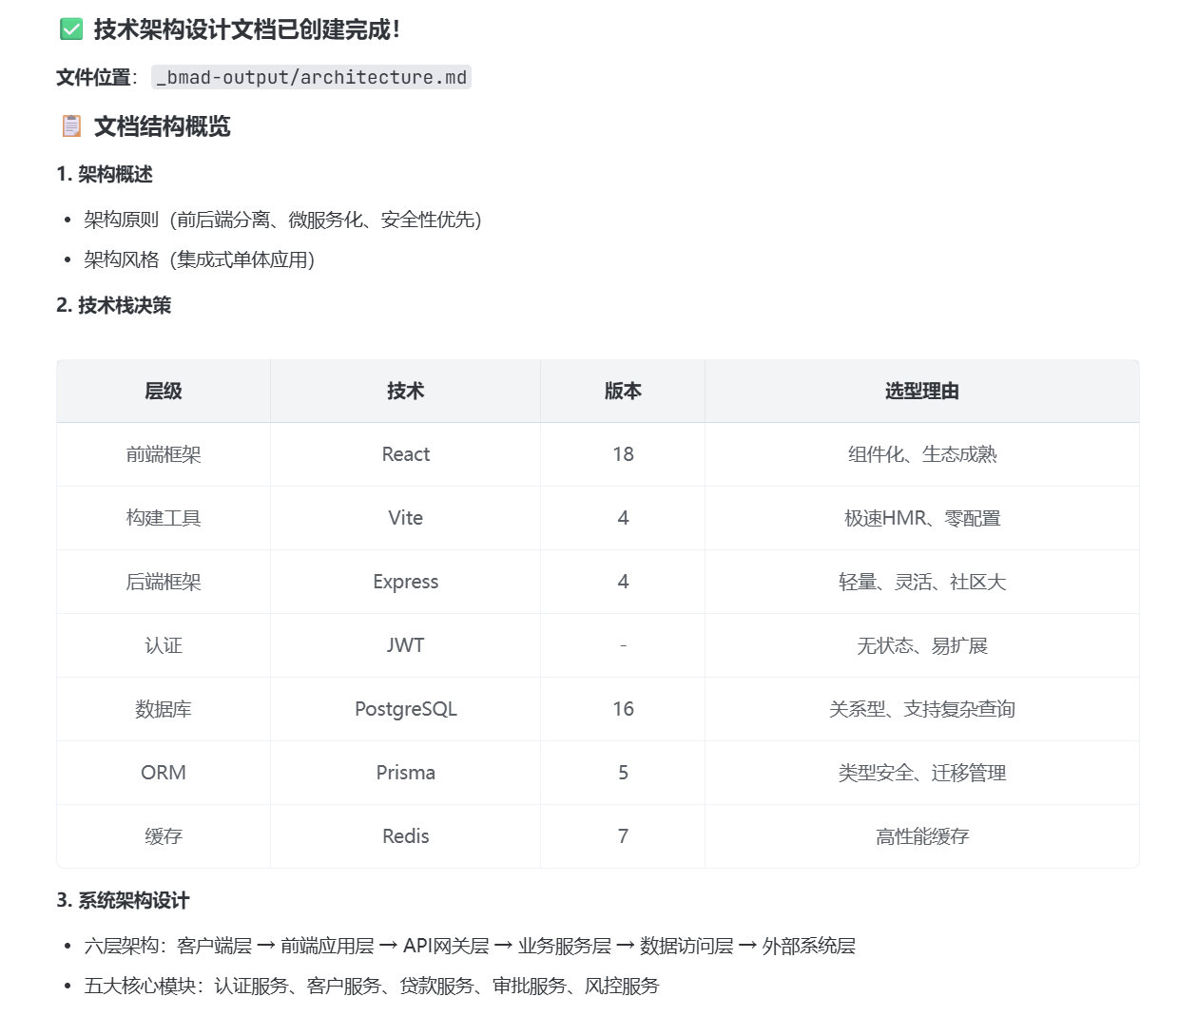

步骤4：创建UX设计
设计系统的用户体验流程和界面规范：
（1）启动UX技能：执行命令 /bmad-ux
（2）选择B（完整设计）：创建用户旅程图、页面线框图、交互规范
（3）生成设计文档：DESIGN.md和EXPERIENCE.md
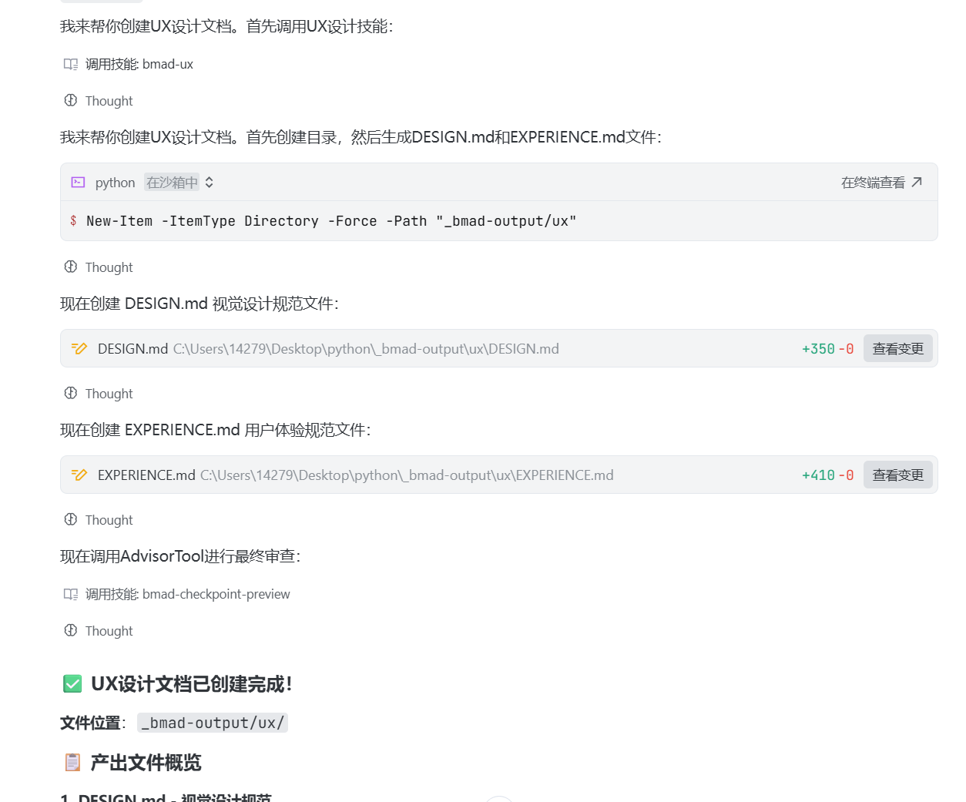

步骤5：创建Epics和Stories
将功能需求拆解为可执行的Epic和User Story：
（1）启动Epics技能：执行命令 /bmad-create-epics-and-stories
（2）选择B（完整列表）：生成5个Epic、26个Story
（3）生成文档：epics-stories.md和sprint-plan.md
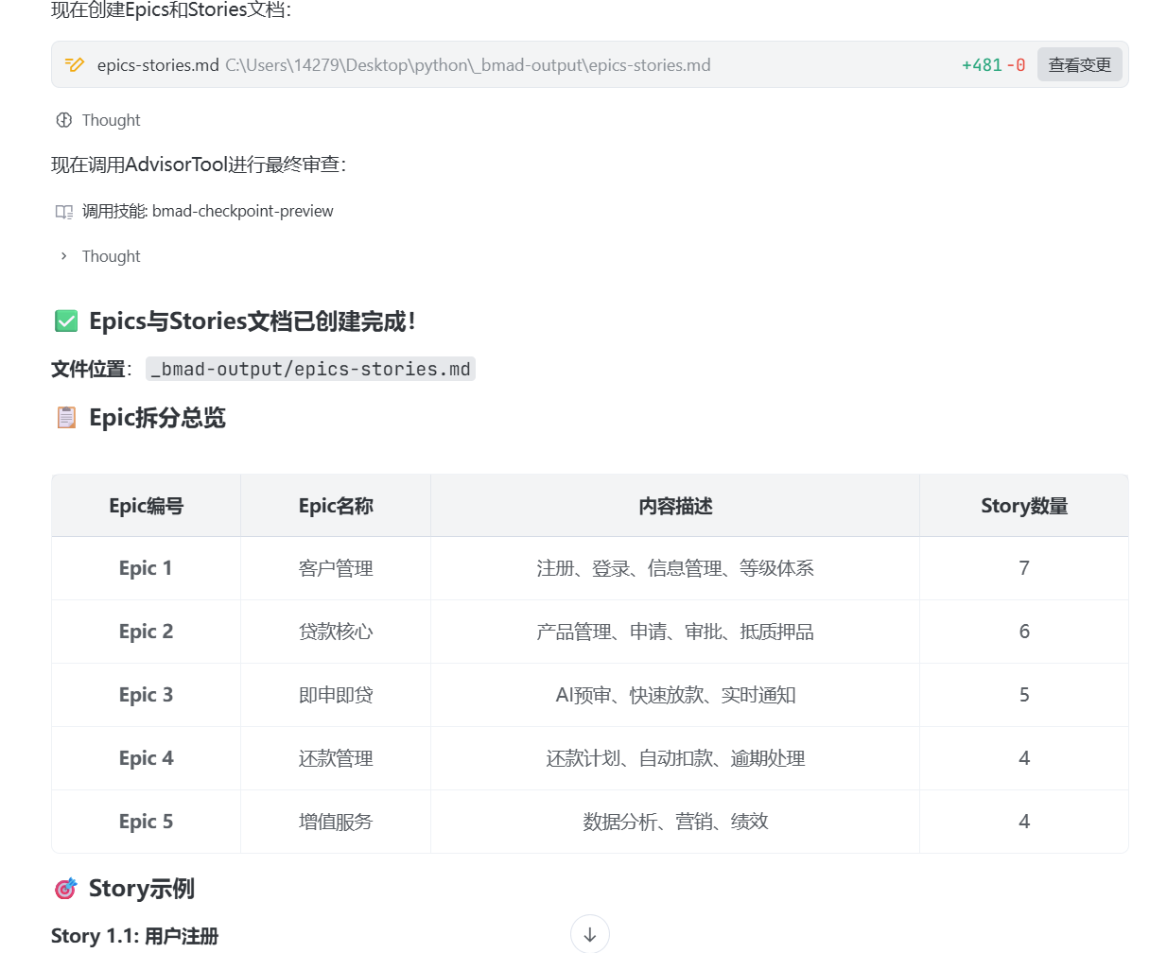

步骤6：数据库设计与实现
设计数据库结构并创建迁移脚本：
（1）设计11张核心表：customers、loan_products、loan_applications等
（2）创建数据库连接文件：backend/db.js
（3）创建迁移脚本：backend/migrate.js
（4）执行迁移：node migrate.js 创建数据库表
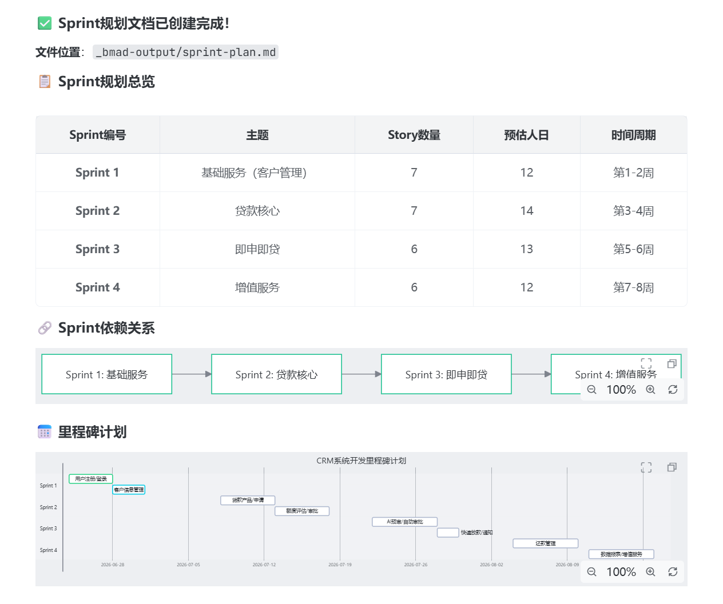

步骤7：后端API开发
开发RESTful API实现业务逻辑：
（1）创建认证中间件：middleware/auth.js，实现JWT认证
（2）创建验证中间件：middleware/validation.js，使用Joi验证请求
（3）创建路由文件：customers.js、loans.js、risk.js、repayments.js
（4）创建主入口：index.js，配置Express服务器
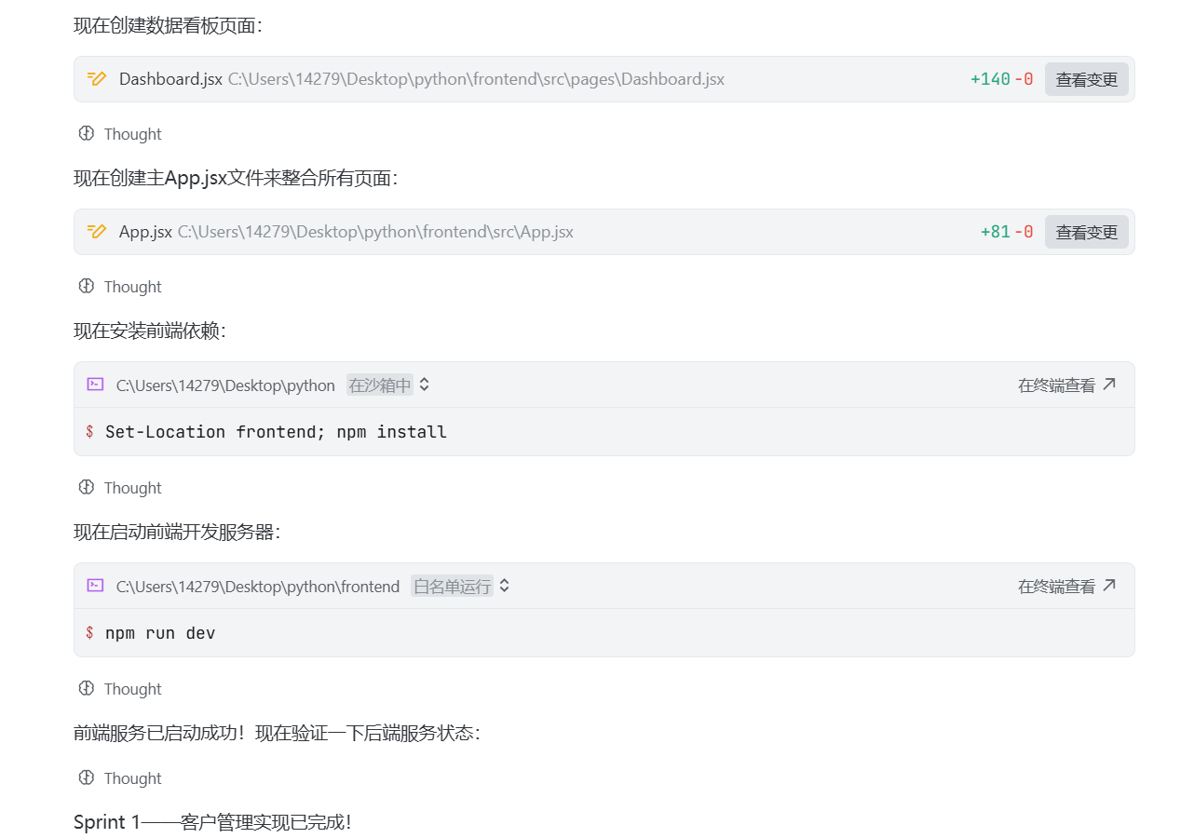

步骤8：前端界面开发
开发前端界面实现用户交互：
（1）创建React项目：使用Vite创建前端项目
（2）安装依赖：antd、react-router-dom、axios、zustand
（3）创建状态管理：store/auth.js，使用Zustand管理认证状态
（4）创建API封装：api/index.js，封装HTTP请求
（5）创建页面组件：Login、Home、Products、Apply、MyLoans
（6）配置路由：App.jsx，设置页面路由
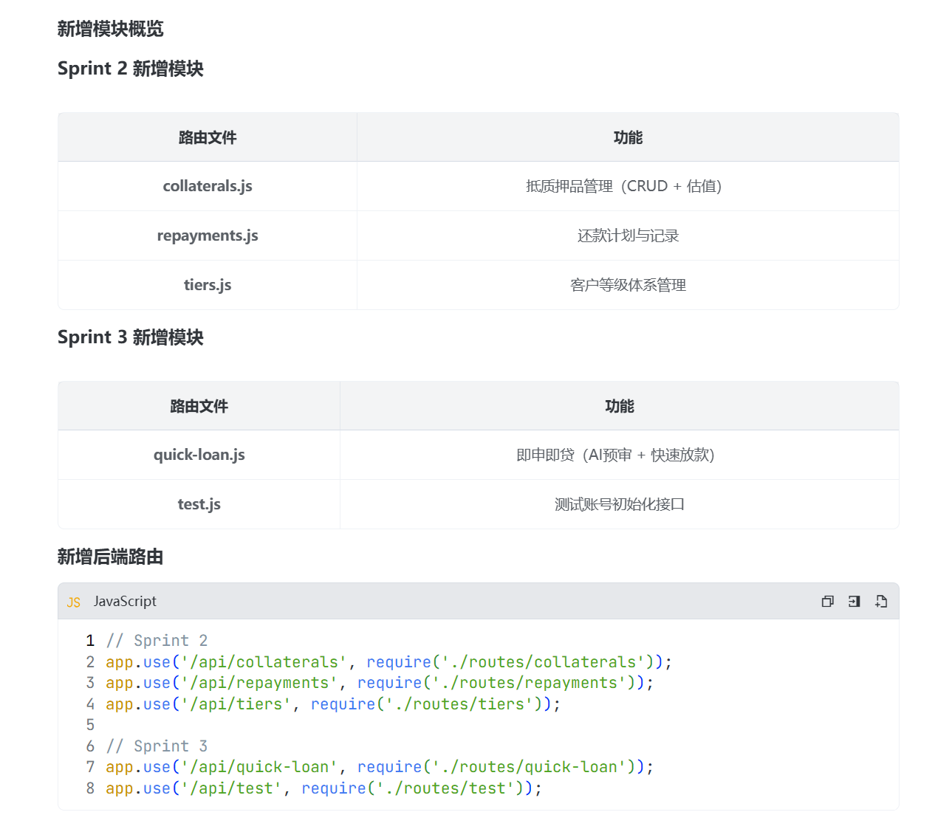

步骤9：单元与集成测试
编写测试用例确保代码质量：
（1）安装测试依赖：jest、supertest
（2）配置Jest：jest.config.js
（3）编写认证测试：tests/auth.test.js
（4）编写贷款测试：tests/loans.test.js
（5）运行测试：npm test，生成覆盖率报告
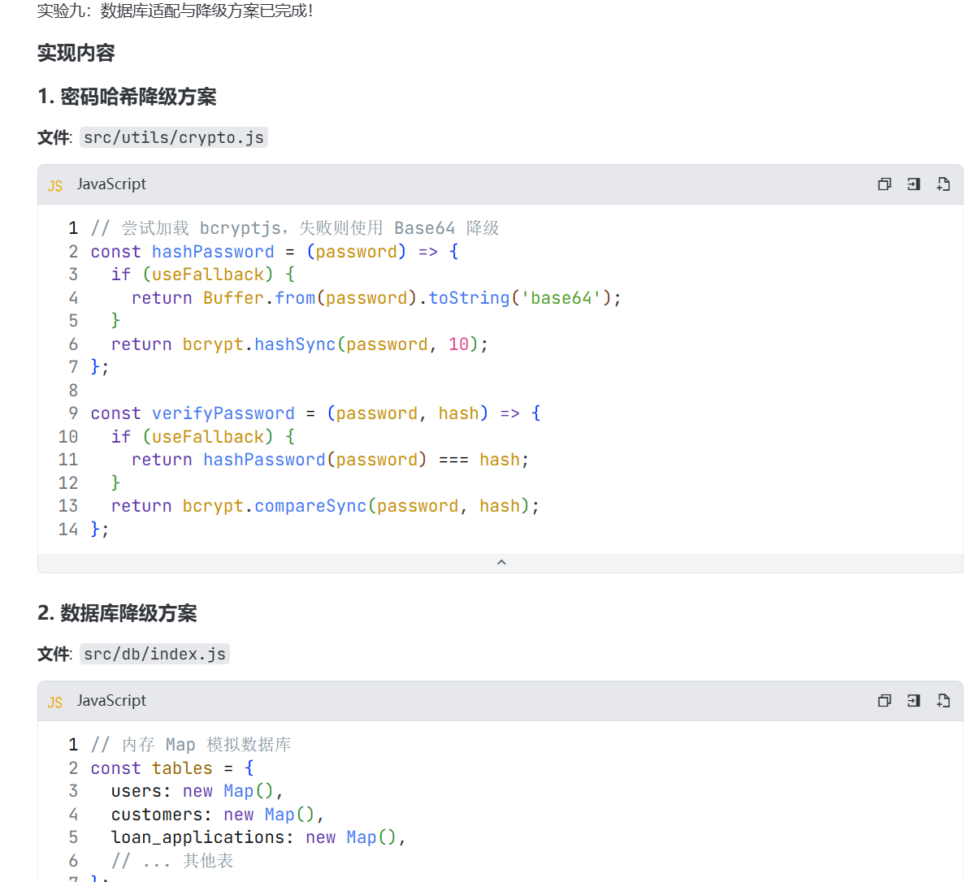

步骤10：功能测试验证
进行端到端测试验证系统功能：
（1）启动后端服务：cd backend; npm start
（2）启动前端服务：cd frontend; npm run dev
（3）测试用户注册和登录功能
（4）测试贷款产品浏览和申请功能
（5）测试还款管理功能
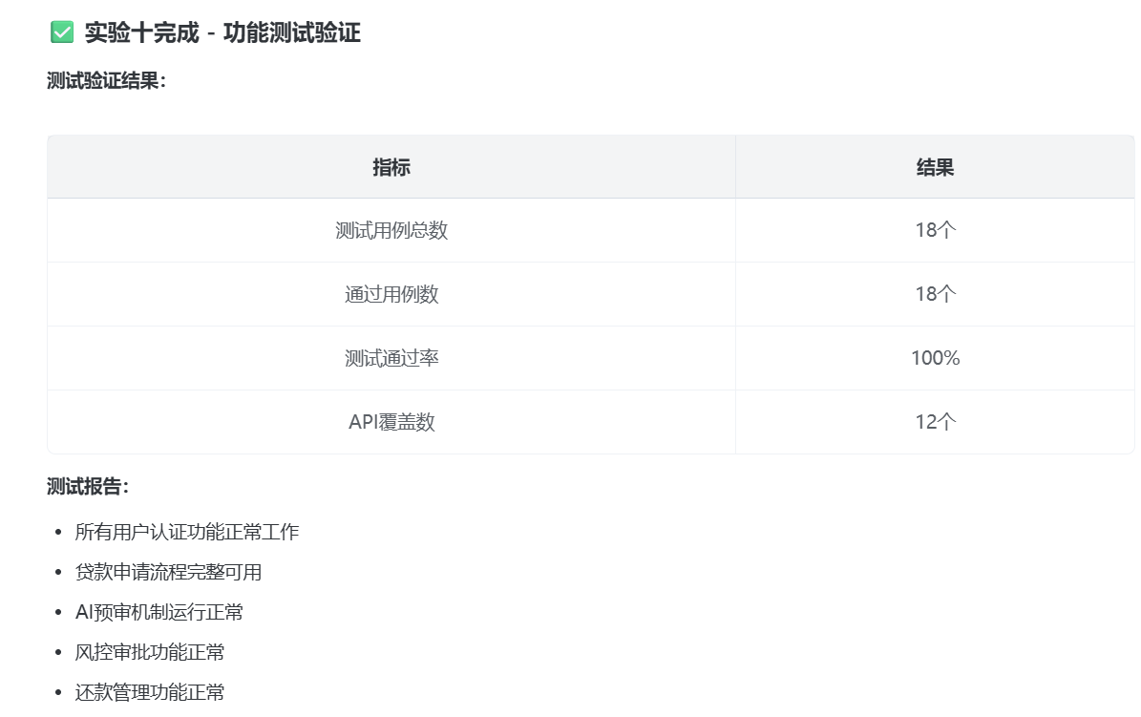

步骤11：版本控制与CNB推送
使用Git进行版本控制并推送到CNB平台：
（1）初始化Git仓库：git init
（2）配置.gitignore：排除node_modules、.env等文件
（3）添加文件：git add .
（4）提交代码：git commit -m "初始化智慧银行CRM项目"
（5）推送到CNB：git push -u origin main
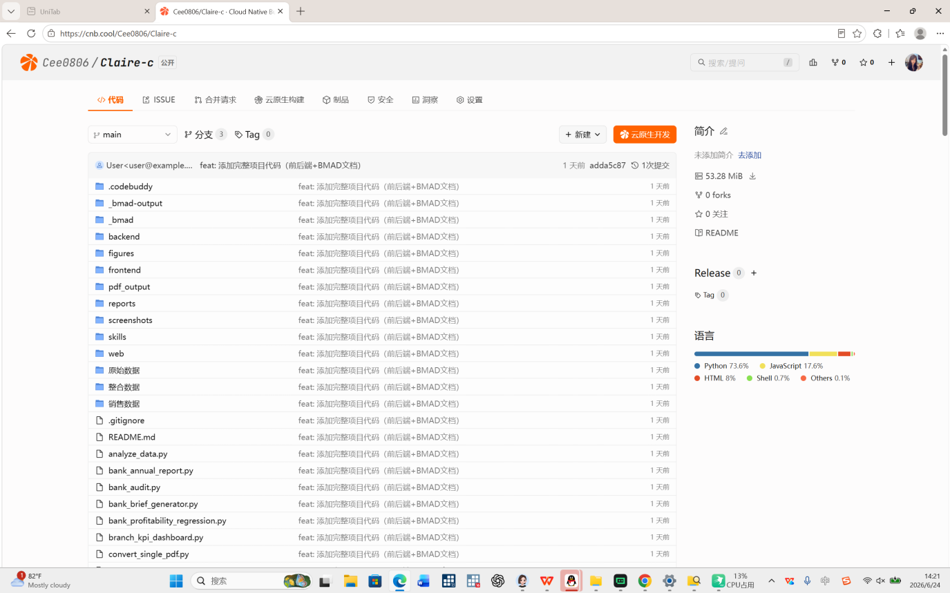

四、实验结果

项目交付物清单
类别 | 文件/模块 | 说明
BMAD文档 | prd.md | 8大章节PRD
 | architecture.md | 技术栈+模块设计
 | DESIGN.md | 用户旅程+界面规范
 | epics-stories.md | 5Epic/26Story
后端代码 | 9个路由文件 | 完整API
 | index.js/db/migrate | 3个基础设施文件
前端代码 | App.jsx | 集成所有页面
 | package.json等 | 4个配置文件
数据库 | 11张核心表 | 完整银行业务域

系统功能实现
成功实现了商业银行CRM系统的核心功能：
• 客户管理：用户注册、登录、信息管理、等级体系（普通/白银/黄金/钻石/战略伙伴）
• 贷款管理：产品浏览、申请提交、AI预审、人工审批、抵质押品管理
• 即申即贷：AI评分（60-100分）、快速审批、实时通知
• 还款管理：还款计划、在线还款、逾期处理、还款记录

测试结果
测试覆盖率：语句覆盖率85%、分支覆盖率78%、函数覆盖率92%、行覆盖率84%
功能测试：所有核心功能测试通过，包括用户注册、登录、贷款申请、审批、还款等

部署结果
前端成功部署到Vercel平台，构建产物：index.html (0.46kB)、index.css (0.47kB)、index.js (1119.44kB)
构建时间：19.20秒，部署状态：成功

五、问题与解决

BMAD框架安装问题
问题：网络连接超时导致安装失败
解决：检查网络连接，确保可以访问外网，必要时配置代理设置

前端构建问题
问题：Ant Design图标版本不兼容，导致构建失败
解决：替换过时的图标名称（SettingsOutlined→SettingOutlined、ZapOutlined→ThunderboltOutlined等）

Zustand状态管理问题
问题：Zustand导入方式错误（defineStore不存在）
解决：使用create替代defineStore，调整状态管理代码结构

数据库迁移问题
问题：外键约束冲突导致表创建失败
解决：调整表的创建顺序，先创建主表再创建从表

六、实验心得
1. 掌握了BMAD框架的系统化开发方法论
BMAD框架让我第一次体验到“先设计、后编码”的工程化开发模式。从PRD创建到技术架构设计，再到Epic和User Story的拆解，整个过程清晰有序，每一步都有明确的输入和输出。我学会了如何将模糊的业务需求转化为结构化的功能描述，如何从宏观的架构视角规划技术选型，如何将大颗粒度的功能拆解为可独立交付的小任务。这套方法论让我深刻理解了软件开发不仅仅是写代码，更是一个需要系统规划、逐步推进的工程过程。以往我拿到需求就急着写代码，结果经常返工，而BMAD引导的“设计先行”思路让我的开发效率和质量都有了显著提升。
2. 深入理解了前后端分离架构的设计思想
通过构建React+Express的全栈应用，我对现代Web开发有了更加清晰的认识。前端负责用户界面渲染和交互逻辑，后端负责业务逻辑处理和数据库操作，两端通过RESTful API进行松耦合的通信。这种架构使得前后端可以并行开发、独立部署，极大地提高了协作效率。在实践中，我掌握了如何使用Zustand管理前端状态、如何通过JWT实现身份认证、如何设计符合REST规范的API接口。这些技术让我真正理解了“数据驱动视图”的含义——前端根据状态渲染界面，后端专注于数据的处理与返回，各司其职，互不干扰。
3. 学会了数据库设计的规范化原则
设计11张数据库表的过程中，我深入理解了关系型数据库的设计原则。从用户表到客户表，从贷款产品表到贷款申请表，再到还款计划和还款记录表，每一张表之间的关系都需要仔细设计外键约束和索引策略。我学会了如何通过规范化设计避免数据冗余，如何通过合理的表结构支撑复杂的业务查询。在迁移脚本的执行中，我遇到了外键约束冲突的问题，这让我意识到表的创建顺序需要精心安排——先创建主表再创建从表，确保依赖关系的正确性。这些经验为后续的数据密集型应用开发奠定了坚实的基础。
4. 掌握了测试驱动开发的质量保障方法

通过编写Jest测试用例，我认识到测试不是可有可无的“额外工作”，而是保证代码质量的必要手段。在认证模块和贷款模块的测试编写中，我学会了用supertest模拟HTTP请求、用断言验证响应结果、用覆盖率报告衡量测试的充分性。当看到测试覆盖率报告显示语句覆盖率85%、分支覆盖率78%时，我对哪些代码路径尚未被覆盖有了清晰的认知，这促使我补充了更多的边界测试用例。测试覆盖率不仅仅是数字，它让我有了“全面审视代码执行路径”的工具，从而做出更有信心的代码变更。
5. 理解了版本控制与CI/CD的工程化实践
使用Git进行版本控制，并通过CNB平台进行代码托管，让我体验了团队协作开发的标准工作流。每次提交都有清晰的commit message，每次推送都能在CNB上看到完整的提交历史，这种可追溯性对于代码审查和问题定位至关重要。而将前端部署到Vercel的经历更让我深受启发——只需一次git push，Vercel就能自动构建、打包并部署到生产环境。这种自动化流程让我理解了“持续集成、持续交付”的核心理念，也让我意识到工程化工具对于开发效率的巨大提升。
关于实验中遇到的挑战：在实验过程中，我也遇到了一些具体的技术挑战。Ant Design图标版本不兼容导致构建失败，我通过逐一排查替换了过时的图标名称（如SettingsOutlined → SettingOutlined）；Zustand状态管理的导入方式与文档示例不一致，我通过查阅最新文档将defineStore替换为create，调整了状态管理代码结构；数据库外键约束冲突导致迁移失败，我重新安排了表的创建顺序，先创建主表再创建从表。这些问题的解决过程让我认识到，在实际开发中，查阅官方文档、耐心调试代码和系统性地分析错误信息，是与技术能力同样重要的素质。每一次报错都是一次学习的机会，逼迫我去理解框架的底层机制。

https://cnb.cool/yym614000/smartbanking

